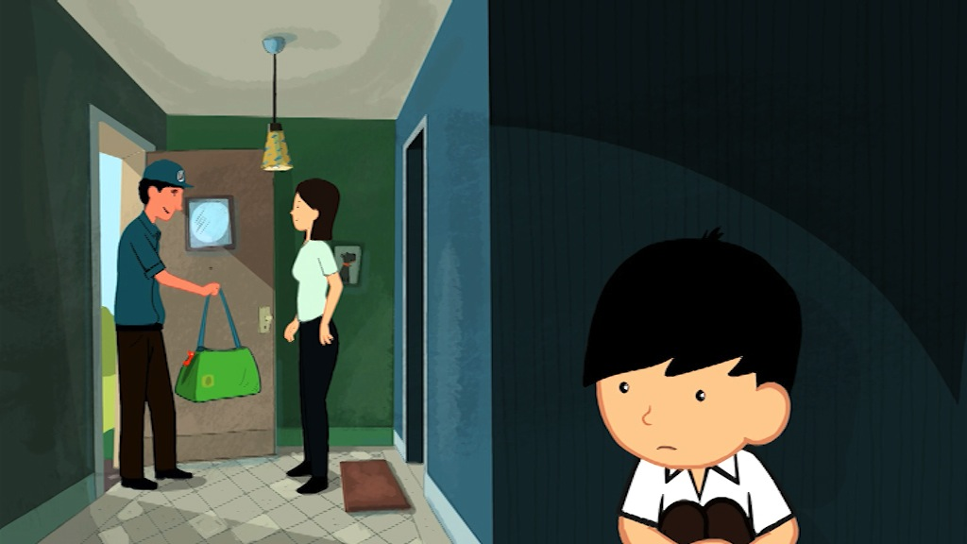

Überlege gemeinsam mit einem Partner:

1. Was denkt die Mutter?

2. Wie fühlt sich Frankie?

3. Welche Farben passen zu diesem Gefühl?

